附件1

云南省高校计算机等级考试考务管理系统

**学生报名操作手册**

# 1系统登录

使用浏览器访问测试系统，网址为https://jsjks.ynjy.cn/yncre/。也可以微信扫码访问系统。



登录时选择学校“云南城市建设职业学院”，登录账号为学号，**初始密码为身份证后六位@（@为后缀），学生登录后请尽快修改初始密码**。

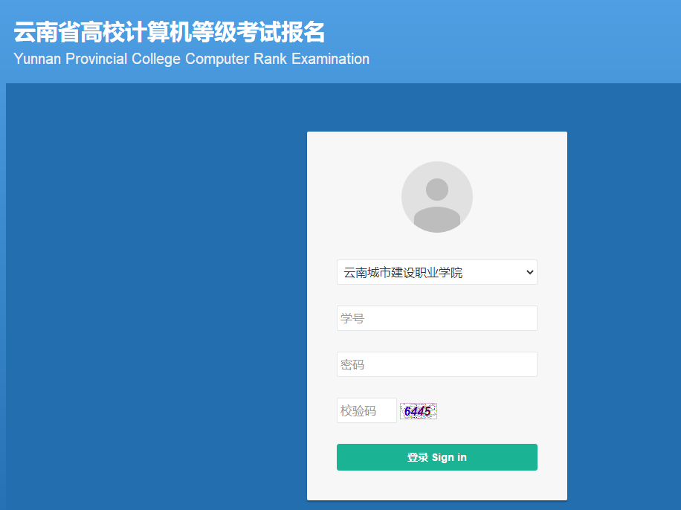

# 2报名缴费操作

## 2.1上传考生照片

登录后的界面如图所示。

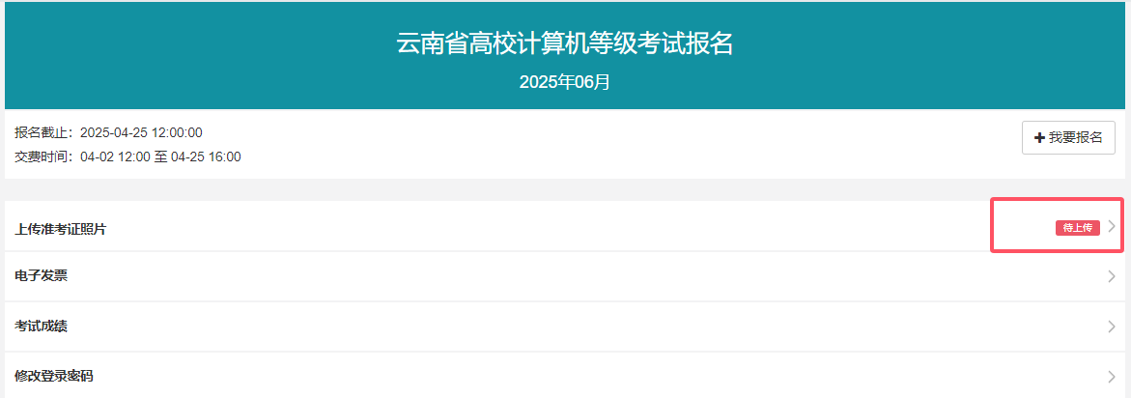

点击“上传照片”菜单，进入照片上传页面。点击带“+”号的灰色区域，弹出照片文件选择对话框，选择照片后，点击“提交”按钮进行上传。

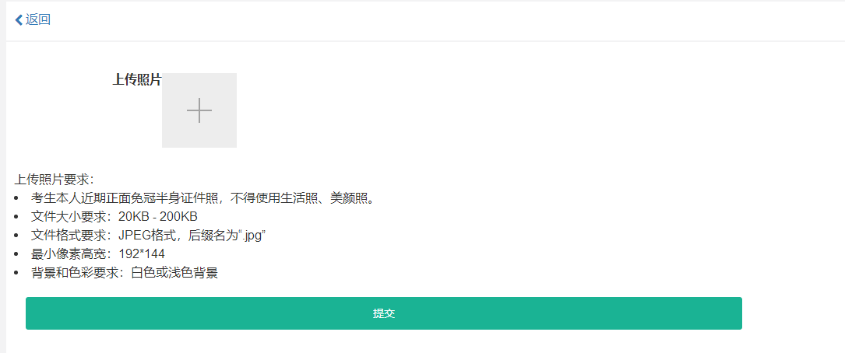

**上传照片要求：**

考生本人近期下面免冠半身证件照，不得使用生活照、美颜照。

文件大小要求：20KB - 200KB

文件格式要求：JPEG格式，后缀名为“.jpg”

最小像素高宽：192*144

背景和色彩要求：白色或浅色背景

## 2.2添加报考科目

点击首页的“+我要报名”按钮，进入科目选择页面。

点击科目右侧的“报考”按钮，即可将该科目（**一级Windows与WPS Office 应用考试**）添加到报考名单中。

添加的科目在学校确认前可以点击右侧的“取消报名”按钮取消报名。

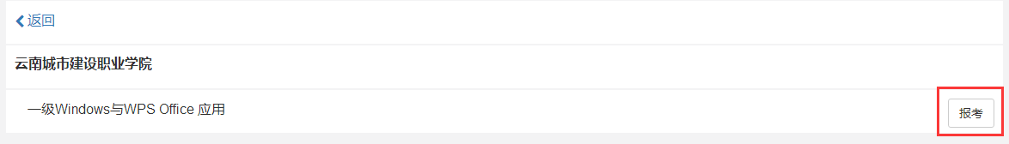

若上传照片不符合要求审核不通过，需重新上传照片进行审核、确认。

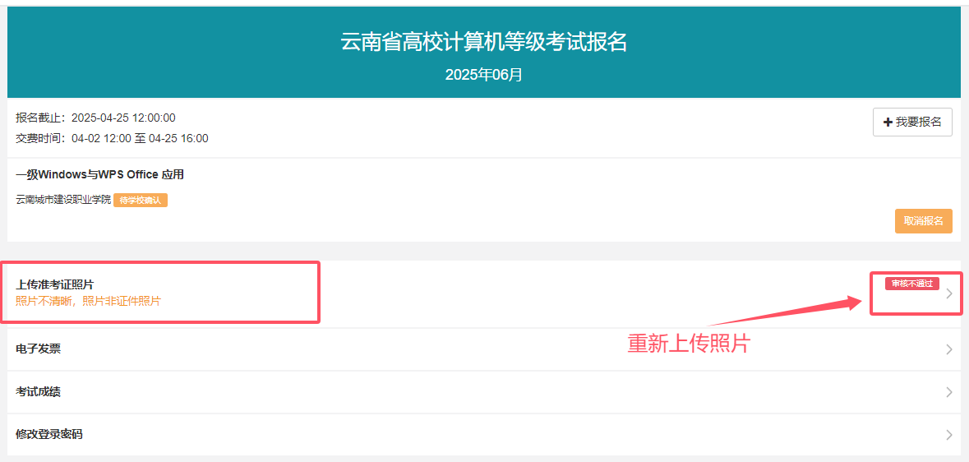

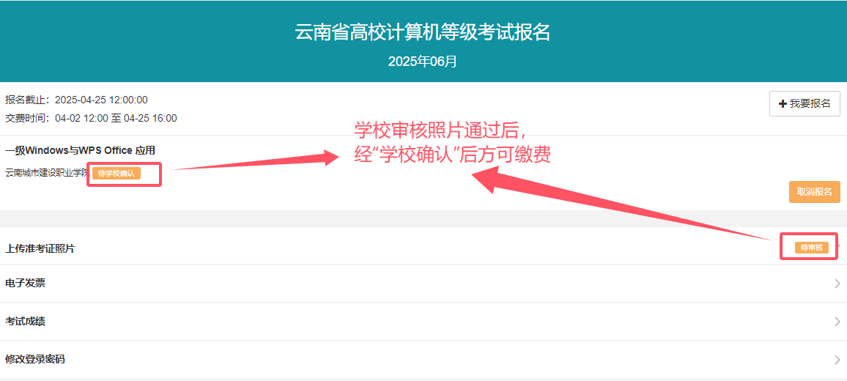

## 2.3缴费

照片审核通过、学校确认报名信息后，点击“交费”按钮将显示交费二维码，扫码进行交费。

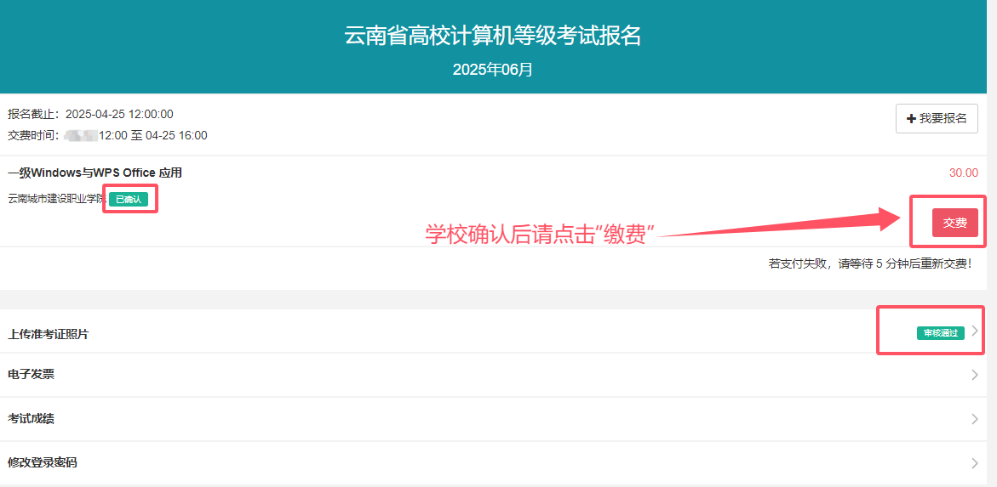

## 2.4查看考试安排

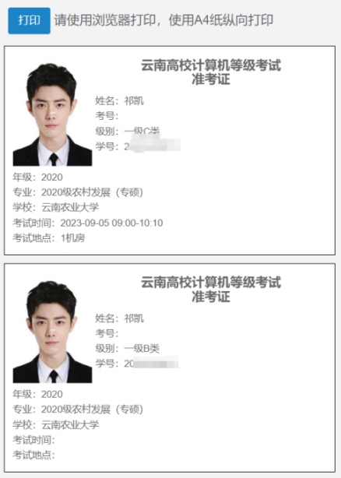报名结束，待学校完成教务安排，可在首页查看考试日程日。点击“准考证”按钮，可查看和打印准考证。